Prowadnik kablowy o nadzwyczajnej dynamice i bardzo niskim poziomie hałasu

Dostępne są teraz nowe wielkości dla serii E6.1 firmy igus

Do zastosowań, w których wymagana jest bardzo cicha praca prowadnika kablowego, bardzo duża dynamika lub bardzo małe zużycie cierne, firma igus specjalizująca się w motion plastics opracowała serię prowadników kablowych E6.1. Te prowadniki są teraz dostępne w nowych wielkościach z większą wysokością wewnętrzną nawet do 62 milimetrów.

Firma igus opracowała serię e-prowadników E6.1 do zastosowań, gdzie wymagane jest bardzo małe zużycie cierne, na przykład, w pomieszczeniach cleanroom zakładów produkcji półprzewodników. Podobnie, jak w poprzedniej serii E6, zamiast połączenia trzpień/otwór, jako złącza służą polimerowe elementy sprężynowe umieszczone po bokach, które zapewniają bardzo płynny ruch prowadnika. Bardzo mały skok i obrys ogniw prowadnika zapewnia, że efekt wielokąta jest zmniejszony do minimum, a prowadnik porusza się bardzo płynnie. Dzięki węższej budowie, w porównaniu z E6, można oszczędzić około 30% miejsca przy tych samych wymiarach wewnętrznych. "Dalszymi zaletami takiego design'u jest bardzo cicha praca o bardzo niskim poziomie drgań, na poziomie jedynie 32 db(A)." wyjaśnia Harald Nehring, Dyrektor od systemów e-prowadników w firmie igus. "To sprawia, że e-prowadniki serii E6.1, oprócz zastosowań w pomieszczeniach cleanroom, nadają się również do użytku w branży scenicznej lub w studiach TV". E-prowadniki serii E6.1 mogą być także używane do aplikacji, w których występują prędkości do 20 m/sek. Od teraz dostępne są prowadniki w czterech różnych wymiarach, od 29 do 62 milimetrów wysokości. Wiosną 2017 pojawi się jeszcze większa wersja E6.1 o wysokości wewnętrznej 80 milimetrów.

Łatwy dostęp dla szybkiego montażu
W przypadku wszystkich wielkości E6.1 można zdemontować poprzeczki wzdłuż wenętrznego i zewnętrznego promienia tak, aby umożliwić szybkie wypełnianie. To znaczy, że kiedy prowadnik jest już zamontowany w urządzeniu, możliwe jest szybkie wprowadzenie dodatkowych kabli lub węży. Prawie wszystkie poprzeczki są także wyposażone w oznakowanie siatki, które umożliwia dokładne rozmieszczenie separatorów. W przypadku rozmiaru z wysokością wewnętrzną 29 milimetrów, użytkownicy mają także opcję zamówienia prowadnika z poprzeczkami uchylnymi. Oznacza to łatwiejszą obsługę, a dzięki temu, krótszy czas montażu. Bardzo gładkie i wolne od interferencji wnętrze zapewnia bardzo długą żywotność prowadzonych przewodów elektrycznych i węży.

Podpisy pod ilustracjami:

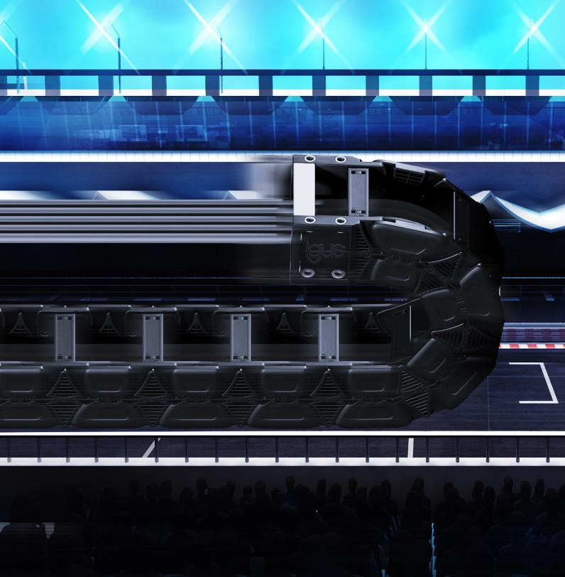
Ilustracja PM6816-1
E-prowadniki serii E6.1 oferują bardzo niskie zużycie cierne i charakteryzują się unikalnym systemem złączy zapewniającym maksymalną dynamikę. (Źródło: igus GmbH)

KONTAKT Z PRASĄ w igus Polska:  Paulina Skowron  Marketing Manager  igus Sp. z o.o.  ul. Działkowa 121C  02-234 Warszawa  Mobile: 666 842 679  Faks: 22 863 61 69  info@igus.pl  www.igus.pl  PRESS CONTACT in igus GmbH:  Oliver Cyrus  Head of PR & Advertising  igus GmbH  Spicher Str. 1a  D-51147 Köln  Tlf.. +49 (0) 22 03 / 96 49 - 459  Fax +49 (0) 22 03 / 96 49 - 631  ocyrus@igus.de  www.igus.de | INFORMACJA O IGUS:  Firma igus jest światowym liderem w produkcji systemów prowadzenia przewodów i polimerowych łożysk ślizgowych. To rodzinne przedsiębiorstwo z siedzibą w Kolonii ma swoje oddziały w 35 krajach i zatrudnia około 3 180 pracowników na całym świecie. W 2016 roku firma igus wygenerowała obroty rzędu 592 milionów Euro. igus ma największe w swojej branży laboratoria badań i fabryki, dzięki czemu może w bardzo krótkim czasie zaoferować klientom innowacyjne i dostosowane do ich potrzeb produkty i rozwiązania  Terminy „igus”, „chainflex”, „CFRIP”, „conprotect”, „CTD”, „drylin”, „dry-tech”, „dryspin”, „easy chain”, „e-chain”, „e-chain systems", „e-ketten”, „e-kettensysteme”, „e-skin”, „energy chain”, „energy chain systems”, „flizz”, „ibow”, „iglide”, „iglidur”, „igubal”, „invis”, „manus”, „motion plastics”, „pikchain”, „readychain”, „readycable”, „speedigus”, „triflex”, „twisterchain”, „plastics for longer life”, „robolink”, „xiros”, „xirodur” ora „vector” są chronione przepisami dotyczącymi znaków towarowych w Republice Federalnej Niemiec i na całym świecie, w stosownych przypadkach.

